Задание 1. Кроссворд по теме «Методология научного исследования»
Ниже приведена таблица со словами и определениями для кроссворда.
№ | Термин | Определение
1 | Гипотеза | Предположение, выдвигаемое для объяснения явлений.
2 | Теория | Система обобщённых знаний, объясняющая определённый круг явлений.
3 | Метод | Совокупность приёмов и операций познания.
4 | Эксперимент | Опыт, проводимый для проверки гипотезы.
5 | Анализ | Разделение целого на части для изучения его структуры.
6 | Синтез | Соединение частей в единое целое.
7 | Моделирование | Исследование объекта с помощью его модели.
8 | Наблюдение | Целенаправленное восприятие объектов и явлений.
9 | Объект | То, на что направлено исследование.
10 | Предмет | То, что изучается в объекте исследования.
11 | Гипотетико-дедуктивный | Метод, основанный на выдвижении гипотез и их логических следствиях.
12 | Индукция | Метод, основанный на переходе от частного к общему.
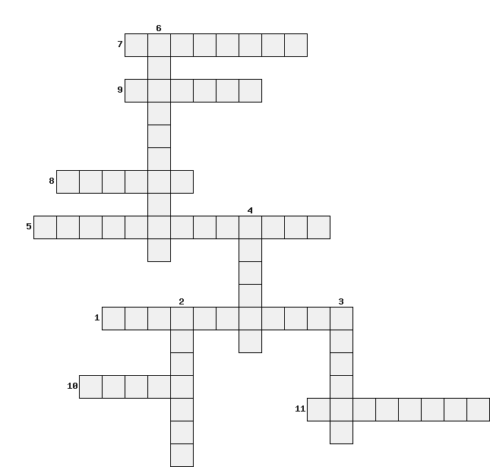
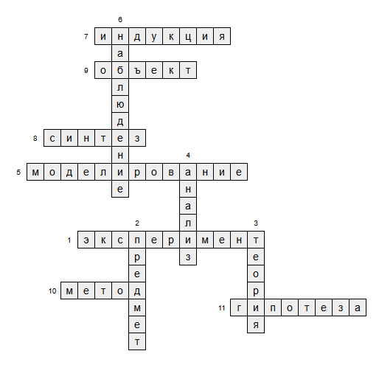

Задание 2. Примеры применения всеобщих и общенаучных методов познания в ИТ-сфере
Всеобщие методы познания (философские категории и принципы):
- Диалектика: используется при анализе эволюции информационных технологий, например, развитие искусственного интеллекта от простых алгоритмов к самообучающимся системам.
- Анализ и синтез: применяются при проектировании архитектуры программного обеспечения — анализ требований, синтез модулей в целостную систему.
- Абстрагирование: используется при создании моделей данных, когда отбрасываются несущественные детали предметной области.
- Аналогия: помогает при переносе решений из одной области ИТ в другую, например, применение биологических принципов в нейронных сетях.
Общенаучные методы познания:
- Моделирование: используется при создании симуляций работы компьютерных сетей или бизнес-процессов.
- Эксперимент: применяется при тестировании новых программных решений или протоколов.
- Системный подход: лежит в основе проектирования сложных ИТ-инфраструктур, где важно учитывать взаимодействие всех компонентов.
- Формализация: используется при создании языков программирования и описании алгоритмов.
- Индукция и дедукция: применяются при выведении общих принципов из наблюдений и при построении логических выводов в программной логике.

